Министерство образования и молодежной политики Свердловской области



ГАПОУ СО «Екатеринбургский колледж транспортного строительства»

Отчёт по программе «Практическое занятие 11,12»

Выполнил: Форрат Лия Константиновна

Группа: ПР-21

Преподаватель: Мирошниченко Г.В

2022

**Задание:**

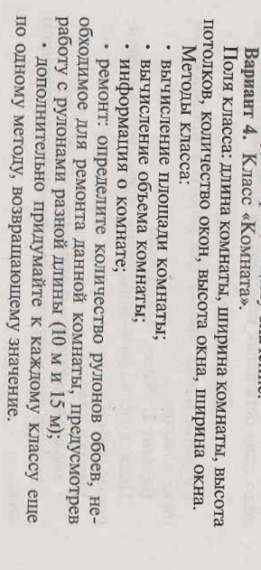

**Входные и выходные данные**

**Class Komnata**

**входные:**

int length

int width

int height

int kolvookon

int oheight

int owidth

int rulon

**Vv**

**входные:**

this.length = kl

this.width = kw

this.height = kh

**Ss**

**входные:**

this.length = kl

this.width = kw

**Rulon**

**входные:**

this.length = kl

this.width = kw

this.height = kh

this.rulon = r

**Info**

**входные:**

this.length = kl

this.width = kw

this.height = kh

this.kolvookon = ok

this.oheight = oh

this.owidth = ow

**выходные:**

**int s,v,kr**

**string сообщения**

**Листинг программы (если есть)**

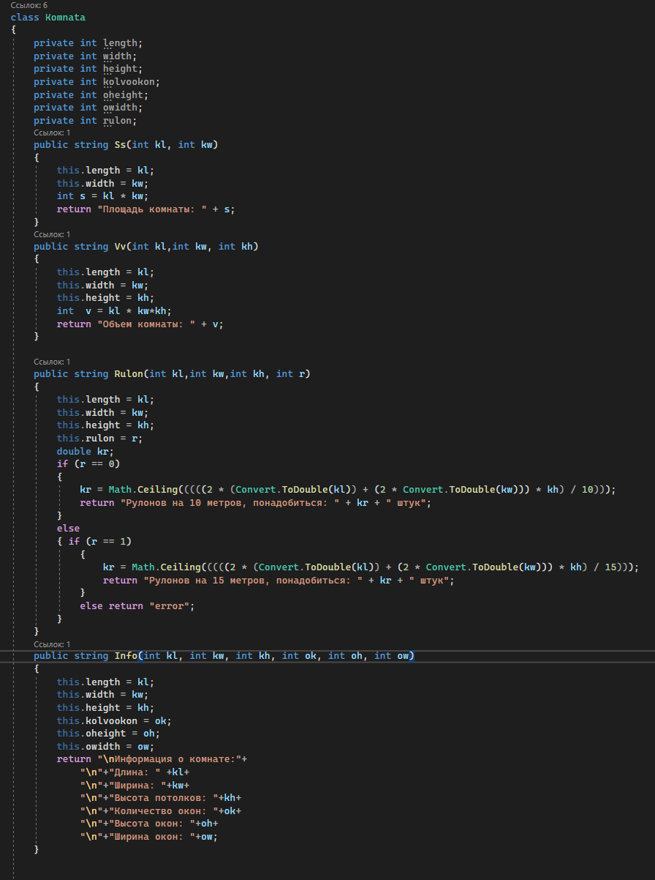

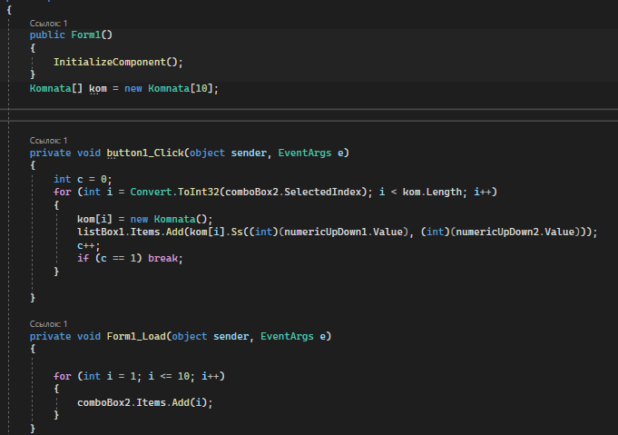

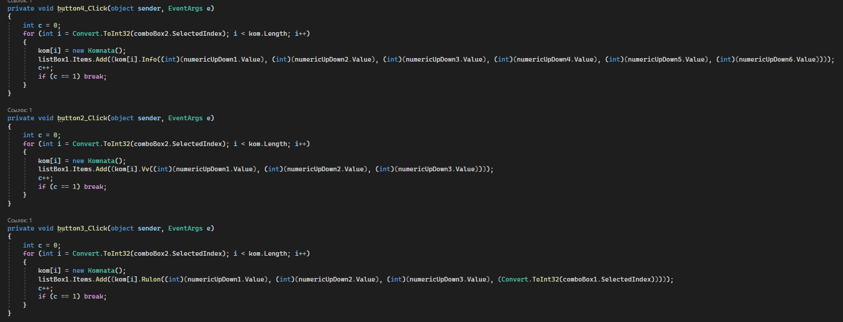

**Скрин-шот экранов**

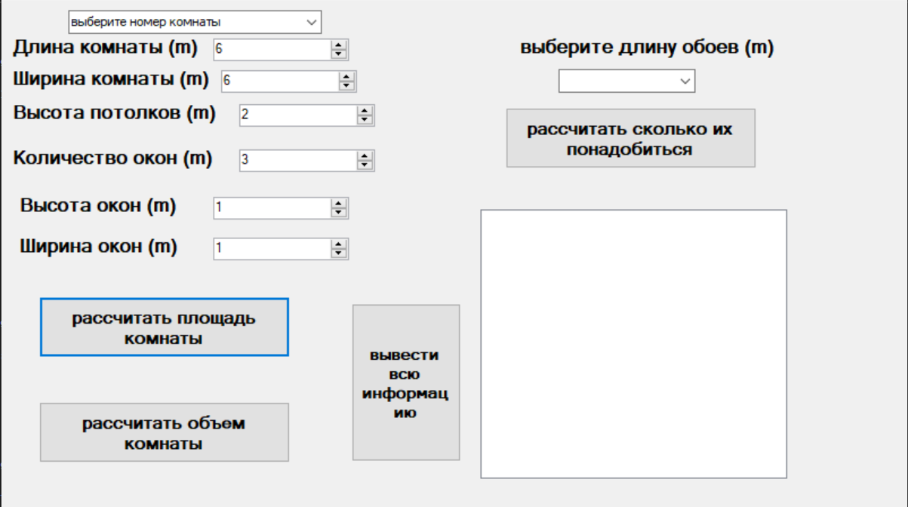

**Тестовые ситуации**

